Årsplan for Maurtuva barnehage 2025-2026
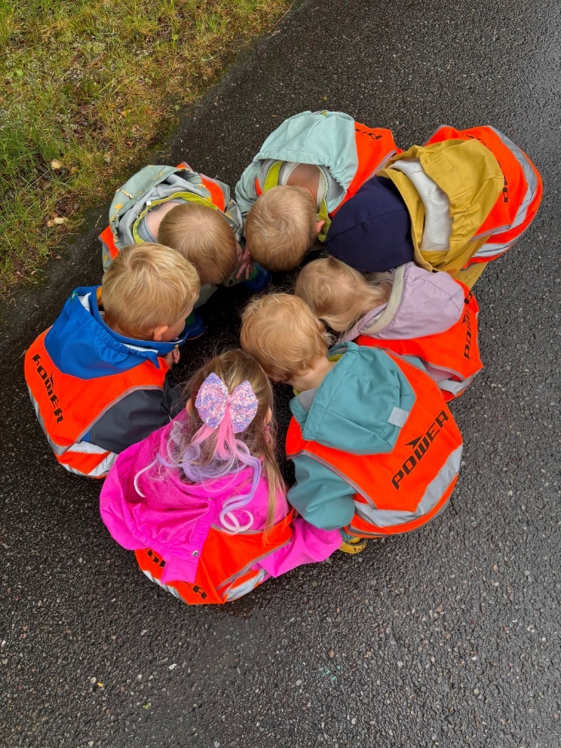

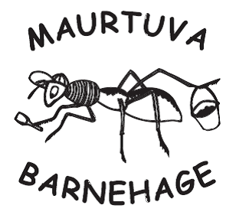
«Ein trygg kvardag»

Innhald
Innleiing 3
Barnehageloven og Rammeplanen 4
Oversikt over styringsdokument 4
Serviceerklæring 5
Presentasjon av barnehagen 5
Satsingsområda våre 7
Visjon «Maurtuva-ein trygg kvardag» 11
Maurtuva sitt utviklingsarbeid 12
Organisering av spesialpedagog og PPT sin tilstedeværelse i Midt Telemark kommune 13
Overgangar 13
Maurtuva sine tradisjonar 14
Verktøy og metodar 16

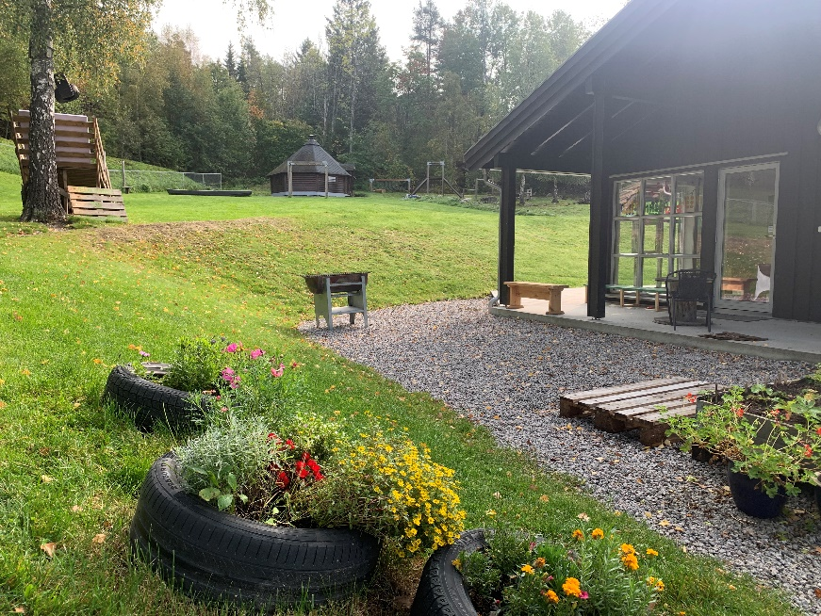
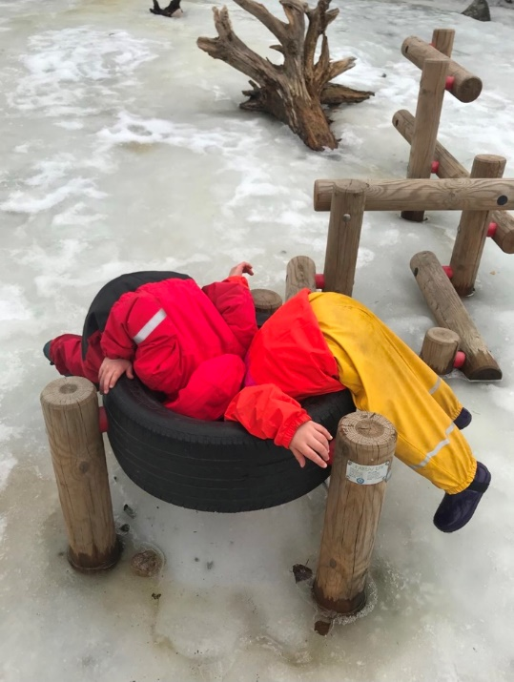

Innleiing

«Samfunnsmandatet til barnehagen er, i samarbeid og forståing med heimen, å vareta barna sitt behov for omsorg og leik og å fremje læring og danning som grunnlag for ei allsidig utvikling. Leik, omsorg, læring og danning skal sjåast i samanheng!» (Rammeplanen 2017 s.7)

Velkommen til eit godt samarbeid med oss her i Maurtuva barnehage!

Denne planen skal sikre kvalitet og kontinuitet for dagleg leiar, personalet, samarbeidsutvalet og styret. Den skal kunne gje kommunen og andre interesserte nødvendig informasjon om vår barnehage. Planen skal fungere som eit reiskap for å kunne sjå kva retning me arbeider mot, synleggjere arbeidet me gjer, og vise dykk korleis me kvalitetssikrar innhaldet i Maurtuva barnehage.

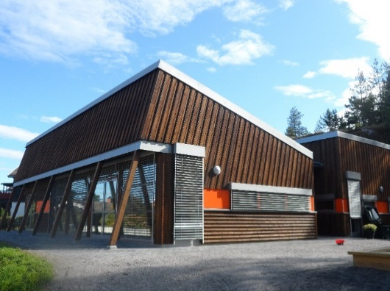

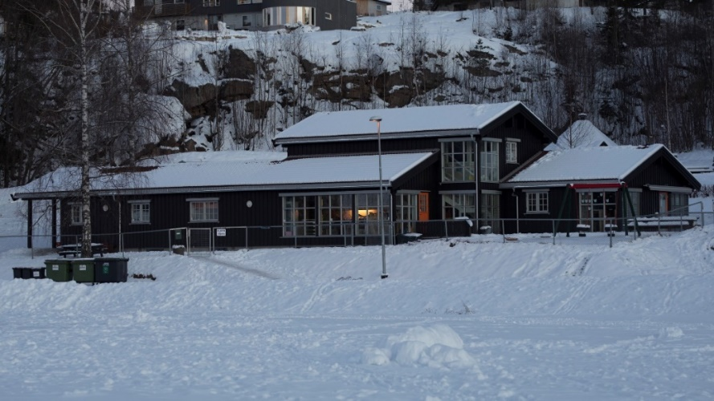

Barnehageloven og Rammeplanen

Barnehagen er ei pedagogisk verksemd som regulerast av Barnehageloven og ein nasjonal rammeplan-«Rammeplan for barnehagens innhald og oppgåver, 2017». Desse to dokumenta står sentralt for barnehagens arbeid. Rammeplanen er ein offentlig vedtatt læreplan som gjeld for alle barnehagar i Noreg. Rammeplanen er ei forskrift til barnehageloven som beskriv meir detaljert kva barnehagen skal innehalde, og kva ansvar personalet har.

Oversikt over styringsdokument

- Barnehagelova https://lovdata.no/dokument/NL/lov/2005-06-17-64

- Rammeplan for barnehagen https://www.udir.no/laring-og-trivsel/rammeplan-for-barnehagen/

- Barnevernslova https://lovdata.no/dokument/NL/lov/2021-06-18-97

- Maurtuva sine vedtekter.
- Arbeidsmiljøloven
- Personopplysningsloven
- Årsplan for Maurtuva barnehage 2025-2026
- Planar for kvar avdeling.
- Progresjonsplan for fagområda iht.barnets alder.
- Samarbeidsplan for barnehagane og skulane i Bø Kommune
- «Frå eldst til yngst» Ein plan om overgang barnehage/skule frå Kunnskapsdepartementet.
- «Handlingsplan for et trygt og godt psykososialt barnehagemiljø», Midt-Telemark kommune

Serviceerklæring
Dette kan du forvente av oss:
- Du skal møte nære, omsorgsfulle personale som gjer mykje kjærleik, og glede og humor skal vere eit viktig element i kvardagen vår.
- Du skal møte eit positivt personale som gjev god informasjon om oppstart og tilvenning, og om barnehagen generelt, slik at du føler deg trygg på at barnet ditt får ein god dag.
- Du skal forvente at me samarbeider med deg og bistår med å gje ditt barn ei god utvikling i relasjon og leik med andre barn, og i kontakt med oss vaksne.
- Du skal føle tryggleik for å ta opp ting du er usikker på, misfornøgd med eller lurar på.
- Du skal vite at personalet og vikarar har teieplikt.
- Du kan forvente at me stadig har som mål å tenke og utvikle kvalitet gjennom faglig oppdatering og ny forsking.

Dette forventar me av deg:
- Du sett av nok tid til tilvenning i barnets første tid i barnehagen, og du planlegg at barnet kan ha litt kortare dagar dei første vekene.
- Du gjev oss nødvendig informasjon om barnet ditt, slik at me veit om helse, søvn, dagsform og eventuelle endringar i familiesituasjonen (t.d.samlivsbrudd eller sjukdom).
- Du held barnet ditt heime ved sjukdom.
- Du møter opp på foreldremøte, foreldresamtaler, dugnad og andre arrangement som barnehagen har ansvaret for.
- Du leser planane våre og held deg orientert om det som skjer rundt barnet i dagleglivet i barnehagen.
- Du gjev konstruktiv tilbakemelding på saker som opptar deg.
- Du ringer og gjev beskjed dersom barnet ditt ikkje kjem, eller om de er forsinka. Det er også viktig at du tar kontakt ved bringe- og hentesituasjonar.
- Du har til ei kvar tid oversikt over at barnet ditt har nok skift og hensiktsmessige klede i høve til årstid, vær og temperatur, og du merker barnets tøy.

Presentasjon av barnehagen
Maurtuva barnehage er ein privat barnehage med fem avdelingar som ligg i Breisås. Den er foreldredriven, og har vore i drift sida 1988.

Barnehagens tilbod og opningstid:
Barnehagen kan gje eit pedagogisk tilbod til ca. 70 barn i alderen 0 – 6 år.
Me har fem heildagsavdelingar med opningstid frå 06.45 til 17.00.
Kvar avdeling kan tilby både 4, og 5-dagars plass. Me prøvar, så langt det lar seg gjere, å vere fleksible i forhold til ønskjer og behov når det gjeld val av dagar.

Julaftan, nyttårsaftan og i romjula er barnehagen stengt, og om sommaren er barnehagen stengt i veke 29, 30 og 31. I løpet av eit barnehageår har personalet 5 planleggingsdagar. Da er barnehagen stengt.
Foresatte betaler for 11 mnd.i året. Fra sommaren 2026 blir det betalingsfri halve juli og halve august. Tidlegare har det vert betalingsfri i juli.
Dei tilsette i Maurtuva har avdelingsmøter og personalmøte på kveldstid, slik at me er best mulig bemanna på dagtid. På grunn av dette blir det ein del timar avspasering. Desse timane prøver me i hovudsak å få ut i skulens feriar, og derfor spør me om oversikt over kven som skal ha fri i til dømes i haustferien og vinterferien. Me lagar felles turnus, og sett inn bemanning utifra kor mange ungar som kjem.
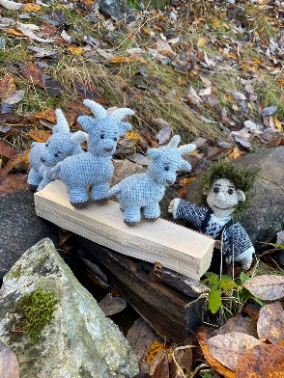
Avdelingane:
- Tusenbein: 5-6 år
- Grasshoppa: 3-4 år
- Marihøna: 3-4 år
- Knotten: 2-3 år
- Myggen: 1-2 år

Mat og måltid:
Måltid i barnehagen er ein viktig arena for å skape matglede og felleskap. Det er også ein sosial arena der det foregår møter mellom barn, og mellom barn og vaksne. I følgje Rammeplanen skal barnehagen legge til rette for matglede og matkultur, og barna skal medverke i mat- og måltidsaktiviteter.
I Maurtuva serverer me lunsj og eit lett ettermiddagsmåltid med frukt. Innimellom serverer me varme måltid. Foreldre betaler litt ekstra for dette. 350 kr.pr.mnd for full plass, og 280 kr for 4 dagers plass.
Me følger Helsedirektoratet sine anbefalingar:
https://www.helsedirektoratet.no/retningslinjer/mat-og-maltider-i-barnehagen
Me ønskjer å begrense servering av mat og drikke med mykje sukker og salt. Derfor serverast is, kaker og saft kun til dømes på Lucia, nissefest, sommarfest, is på ein varm sommardag eller liknande.

Styret:
Maurtuva er ein privat barnehage, og er eit samvirkeforetak(SA). Styret er sett saman av fem foreldrerepresentantar og ein representant frå dei tilsette, i tillegg til styrar. Representantane blir i hovudsak vald inn for to år av gongen. Styret har jamnelege møter der barnehagens drift, budsjett og økonomi er hovudagenda. Styret 2025/2026: Helene Haugersveen Kiserud(styreleiar), Tone Gullbekk, Kenneth Solås, Leif Halvor Sunde, Maria Ståland, Gry Teigen og Aslaug Langkås

Samarbeidsutvalget(SU):
Samarbeidsutvalet er eit bindeledd mellom foreldre og tilsette i barnehagen. Kvar avdeling har sin foreldrerepresentant og tilsettrepresentant. Nye medlemmer blir valde på foreldremøte om hausten. SU sine oppgåver er til dømes å godkjenne Årsplanen og bidra med hjelp på felles arrangement som sommarfest, Lucia osb. Samarbeidsutvalet skal og fungere som ein aktør der foreldre kan drøfte, anonymt dersom ønskeleg, tilhøve i barnehagen dei er misnøgde med. Leiar av samarbeidsutvalet tek kommunikasjonen vidare med styrar i barnehagen.

Foreldreråd:
Foreldrerådet består av foreldra/føresette til alle barna, og det skal vera minst to foreldremøter i løpet av eit barnehageår

Dugnad:
I Maurtuva bidreg alle representerte heimar med 10 timar dugnad i løpet av eit barnehageår (jmf.vedtektene). På dugnadane blir det gjort ulikt vedlikehald slik at me kan holde barnehagen fin. Det kan være oppgåver som måling, vasking, krafsing, snekkerarbeid, raking, klypping av hekk osb. Det blir arrangert to felles dugnader i løpet av eit år, haust og vår. I år blir det dugnad tysdag 23.september og tysdag 21.april. Begge dager frå kl.16-20. Dei som ikkje kan møte på felles dugnad kan melde seg til styrar eller dugnadsansvarlege i styret og få tildelt andre oppgåver. SU-medlemmer og styre-medlemmer er fritatt dugnad.

Sjukdom:
Barn blir utsett for ulike typer smitte. Barnets allmenntilstand avgjer om det bør vere heime frå barnehagen i ein periode, men for enkelte smittsame sjukdommar anbefalast det at barnet blir heime for å hindre sprenging av smitte til andre. Me følger FHI sine råd, men når det gjelder norovirus/omgangssyken skal barnet holdast heime 48 timer etter opphøyr av siste diare/oppkast. Meir kan du lese her:
https://www.fhi.no/sm/barnehage/nar-bor-barnet-vare-hjemme-fra-barne/

Satsingsområda våre
SOSIAL KOMPETANSE
FELLESSKAP, VENNSKAP og INKLUDERING
«Barnehagen skal fremje vennskap og fellesskap» (Rammeplanen 2017 s.22)

Sosial kompetanse er ein føresetnad for å fungere godt saman med andre. Det handlar om å kunne omgås andre på ein positiv måte. Føresetnaden for utvikling av sosial kompetanse er at barna opplever tryggleik og omsorg, samt utviklar eit positivt sjølvbilete. Me i Maurtuva ser på utviklinga av sosial kompetanse som ei av våre viktigaste oppgåver, og me vil at alle barn skal kunne erfare å vera viktige for fellesskapet og vere i positivt samspel med andre barn og vaksne. Dette arbeidet ønskjer me å ha i tett samarbeid med heimane.
Me ønskjer å legge vekt på dette ved at dei tilsette opptrer som gode rollemodellar, og at kvar avdeling jobbar aktivt med dette i kvardagen.
Me har stort fokus på korleis me kan legge til rette for vennskap og fellesskap. Grunnlaget for vennskap og fellesskap blir lagt tidleg i barneåra.

1.januar 2021 fekk barnehagane ny mobbelov. Det nye kapittelet(kap.8) i barnehagelova skal sørge for at alle får ein trygg og god barnehagekvardag. Endringane krev at me i barnehagen jobbar systematisk for å førebygge utestenging og mobbing, og at me skaper eit miljø der barn trivst og er sosialt inkludert. Det er
innført aktivitetsplikt. Det betyr at personalet har plikt til å følgje med på korleis barn har det, og at me undersøker og sett inn tiltak dersom me har mistanke om at eit eller fleire barn ikkje har det bra i barnehagen(meir om dette i «Handlingsplan for et trygt og godt psykososialt barnehagemiljø - Midt Telemark kommune»).
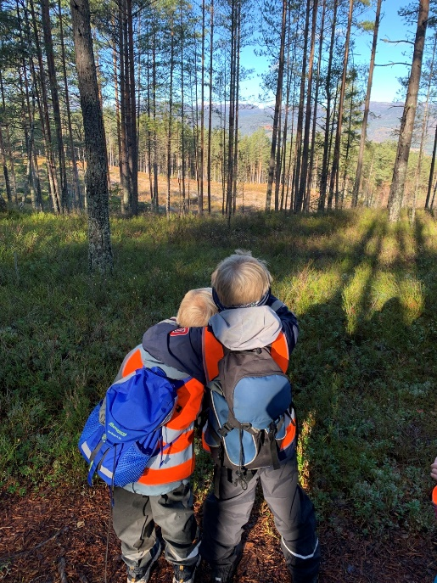
Mobbing mellom barn i barnehagen kan skje, både direkte og indirekte. Mobbing er derfor ei utfordring og eit ansvar som i stor grad ligg til barnehagens personale. Mobbing skal førebyggjast gjennom aktiv satsing på tryggleik, omsorg og sosial kompetanse.
Me ønsker også, i samarbeid med foreldre å ruste barna. Altså å hjelpe dei å bygge opp ei motstandskraft(eit «psykososialt immunforsvar»).
Det er viktig at barn blir utsett for nokre «virus»(altså nokre skuffelsar, avvisingar og nokre nei) og at me vaksne orkar å sjå at dei grin, at dei blir skuffa eller slår seg. Det som er viktig er at me er der og kan bekrefte følelsen til barnet.
Me i barnehagen ønskjer å bidra til at barna skal:
- Lære å forstå kvarandre
- Ta vare på kvarandre
- Løyse problem
- Bremse aggressive handlingar
- Ta positive initiativ
- Stå for noko på eiga hand
- Gle seg saman med andre
- Vera ein god ven!

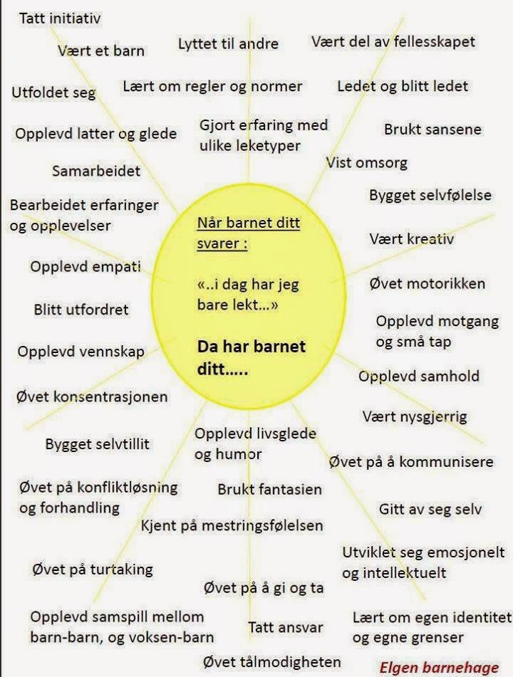
LEIKEN
«Barnehagen skal ivareta barnas behov for leik» (Rammeplanen 2017 s.20)
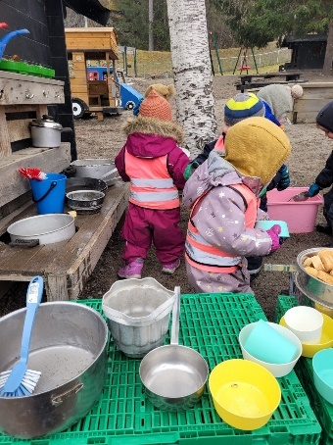
Leiken har ein sentral plass i barnehagen, og barn uttrykker både gleder og sorger gjennom leiken. Me ønskjer å legge til rette for god leik både ute og inne, og personalet skal vere tilgjengeleg for barna ved å støtte, inspirere og oppmuntre. I leiken legg barna grunnlag for vennskap med kvarandre, dei brukar og utviklar språket, dei må ta omsyn til andre, dei lærer turtaking, og dei kjenner på leikens magi. Dei lærer av kvarandre, og på denne måten utviklast leikekompetansen. Barnehagen skal bidra til at alle barn kan oppleve glede, humor, spenning og engasjement gjennom leik- åleine og saman med andre. Me har fokus på å starte, verne og vidareutvikle barnas leik. Leik er ikkje tidtrøyte, men heilt nødvendig for sosial fungering og hjernens utvikling.

MEDVERKNAD
«Barnehagen skal ivareta barnas rett til medvirkning ved å legge til rette for og oppmuntre til at barna kan få gitt uttrykk for sitt syn på barnehagens daglige virksomhet, jf. barnehageloven § 1 og § 3»
Både Barnehagelova og Rammeplanen seier noko om barns medverknad. Barn skal ha rett til å seie kva dei meiner om alt som gjeld dei sjølve, og meiningane til barna skal telje. Det er viktig at barna blir oppmuntra til å gje uttrykk for tankar og meiningar, og at dei møter anerkjenning for uttrykka sine. Barnas høve for medverknad aukar med barnets alder. Gjennom samtaler og dagleg kontakt prøvar me å legge til rette slik at innhaldet i kvardagen avspeglar noko av det barna er opptekne av. Medverknad er ofte eit misforstått begrep, men i hovudsak betyr det at me skal ha respekt for barn, og lytte til barn. Ikkje at dei skal få viljen sin i alt.

DANNING
«Barnehagen skal fremje danning» (Rammeplanen 2017 s.21)
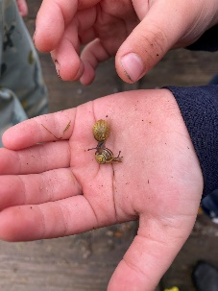
Barnehagen skal oppmuntre barna til å vera nysgjerrige på omverda, og vere med å leggje grunnlaget for sjølvstendig og ansvarleg deltaking i det demokratiske fellesskapet. Barnehagen skal bidra til at barna blir kjende med felles verdiar og normer som er viktige i fellesskapet, og fremje tilhøyrsla til samfunnet, naturen og kulturen.

OMSORG
«Barnehagen skal ivareta barnas behov for omsorg» (Rammeplanen 2017 s.19).
I barnehagen skal alle barn få oppleve at dei blir sett, forstått og respektert, og få den hjelpa og støtta dei har behov for. Omsorg er ein føresetnad for at barna trivast, er trygge og har det bra i barnehagen.

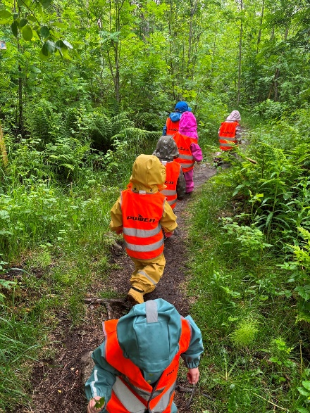
LÆRING
«Barnehagen skal fremje læring» (Rammeplanen 2017 s.22).
I barnehagen skal barna møte eit stimulerande miljø som støttar opp om lysta til å utforske, leike, lære og å meistre.
Barna skal få undersøkje, oppdage, bruke heile kroppen og alle sansane. Dei skal få oppdage korleis ting heng saman, og barnehagen skal anerkjenne barnas nysgjerrigheit, vitelyst og kreativitet. Leik og læring går hand i hand.

KOMMUNIKASJON og SPRÅK:
«Barnehagen skal fremje kommunikasjon og språk» (Rammeplanen 2017 s. 23).
Alle barn skal få god språkstimulering gjennom ein barnehagedag. Gjennom dialog og samspel skal barna støttast i å kommunisere, medverke, lytte og forstå. Alle former for kommunikasjonsuttrykk skal anerkjennast, medrekna teiknspråk.

Å lære språket er noko av det viktigaste som skjer i eit barns liv. Gjennom språket lærer me å forstå verden, forstå oss sjølv og gjennom språket trer me inn i eit fellesskap med andre menneskjer. I barnehagen «badar» me barna med ord. Det betyr mellom anna at me bevisst sett ord på alle ting i kvardagen; ved måltidet seier me namnet på pålegg, i garderoben snakkar me om kva me gjer t.d. «nå tar me armen inn i jakka og så tar me handa inn i votten». På stellebordet pratar me om alle kroppsdelar og kva dei heiter. Slik gjer me gjennom heile dagen og i alle situasjonar. På den måten lærer barna kva ting heiter sjølv om dei ikkje pratar ennå. Me prøvar også å sette ord på følelsar, t.d. «nå ser det ut som du blei litt sinna fordi Knut tok spaden din». Tanken er da at barna seinare har ord for det dei kjenner og kan bruke språket i staden for å t.d. slå.
Språkstimulering får barna også gjennom bøker og samlingar. Forsking viser at lesing og samtaler rundt bøker har stor verdi for barns språkutvikling. Bøker er alltid tilgjengeleg på avdelinga vår og me les mykje for barna. Bøkane blir lest om igjen og om igjen. Barn elskar repetisjon! Når dei er klare for det har me lesegrupper der me les litt meir avanserte bøkar. I samlingar som me har kvar dag er det mykje song, rim og regler. Også her er det mykje repetisjon, me syng dei same songane om igjen, gjerne kvar einaste dag.
Kilder:
Høigård, 2013: Barns språkutvikling.

BIBLIOTEKET VÅRT:
«There`s no app to replace your lap”
Me ønskjer å legge til rette for at barn blir lest for, og sidan 2017 har me hatt vårt eige lille bibliotek.
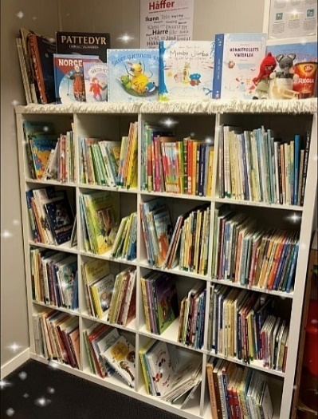
Der kan alle som vil låne med seg bøker heim.
Forsking viser at høgtlesing gjev stor språkleg gevinst ved at det styrker utvikling av talespråk og lese-og skriveferdigheter. Barn får økt lyst til å lese, og det gjer i tillegg økt sannsynlighet for at barnet blir glad i å lese seinare i livet(artikkel «Bøkenes verden» Hilde Østbø).
I Maurtuva tenkjer me at bøker er til for å brukast. Dei skal vere lett tilgjengelege. Populære bøker blir erstatta når dei er slitt, og me prøver å halde oss oppdatert på kva som kjem av nye barnebøker.

SYNGANDE BARNEHAGE
https://www.musikkfralivetsbegynnelse.no/syngende-barnehage

Me er ein «Syngande barnehage». Syngende barnehageprogrammet er ein ressurs for barnehager som ønskjer å satse meir på sang og musikk og som vil at at sang og musikk skal være ein naturlig del av barnehagekvardagen. Med jevne mellomrom har me felles sangsamlinger med vårt lille husband. «Barnehagekoret» øver blant anna til opptreden på foreldrekafe i oktober, sangoppdrag på sjukeheimen, Lucia og sommerfest. Forsking viser at sang skaper inkludering, glede, styrker språket, gir tryggleik og bygger vennskap.

Visjon «Maurtuva-ein trygg kvardag»
I vår visjon har me lagt vekt på fire viktige område som påverkar barnas kvardag. Omsorg og tryggleik, det å bli sett og høyrt, at det er rom for leik og læring, og glede og humor.

Omsorg og tryggleik
- At foreldre og barn kjenner tryggleik til barnehagen og dei som arbeider der.
- At omsorgsarbeidet i barnehagen er kjenneteikna av nærleik og varme.
- Eit godt samarbeid mellom alle avdelingar på huset.
Bli sett og høyrt
- Barna skal bli tatt på alvor.
- Det skal vere rom for spontanitet.
- Rom for barns medverknad og at barnas tankar og meiningar blir høyrt.
- Styrke barnas sjølvkjensle.
Rom for leik og læring
- Leiken skal ha gode vilkår, og dei vaksne skal ha respekt for barna sin leik og den fridomen som ligg i leiken.
- Barnehagen skal vere med å gje barna gode opplevingar.
- Legge til rette for aktivitetar som bidreg til å utvikle barnas gruppekjensle.
Glede og humor
- Vaksne og barn skal kunne le og ha det moro saman.
- Vaksne skal oppmuntre barna til å gle seg saman med andre.
- Styrke tryggleik og samhald.
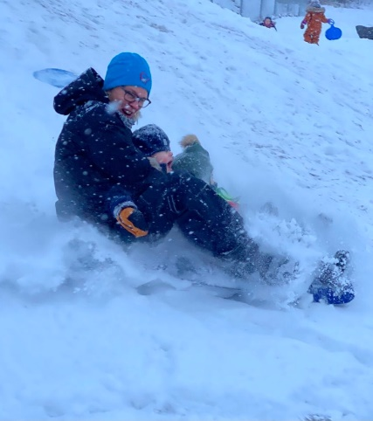

Maurtuva sitt utviklingsarbeid
Mål: At vår kunnskap og vårt fokus på Trygghetssirkelen gjenspeiles i våre leikemiljø.
Trygghetssirkelen:
I vårt utviklingsarbeid jobber personalet med Trygghetssirkelen og trygg tilknytning. Målet vårt er at vårt fokus og arbeid med Trygghetssirkelen skal vera synleg i barnehagekvardagen, og at personalet skal kjenne begrepa, verktøya og dei faglege uttrykka.
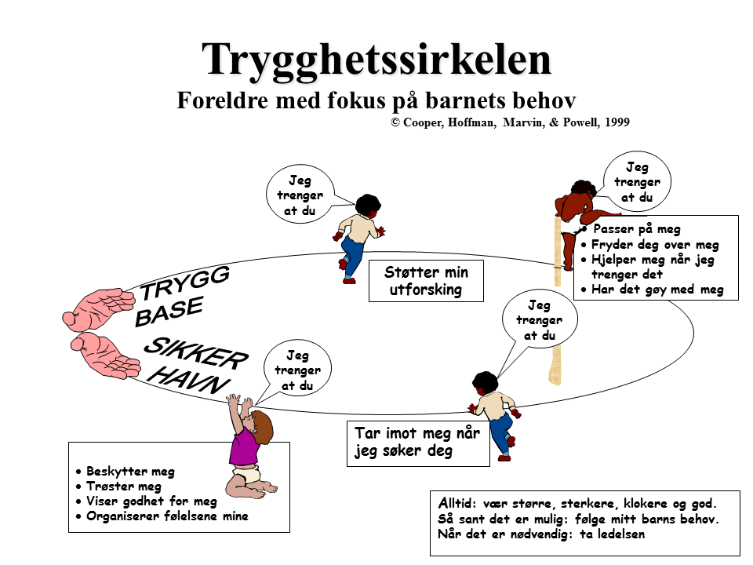
Samarbeid med STYD-kommunikasjon
https://www.styd.no/

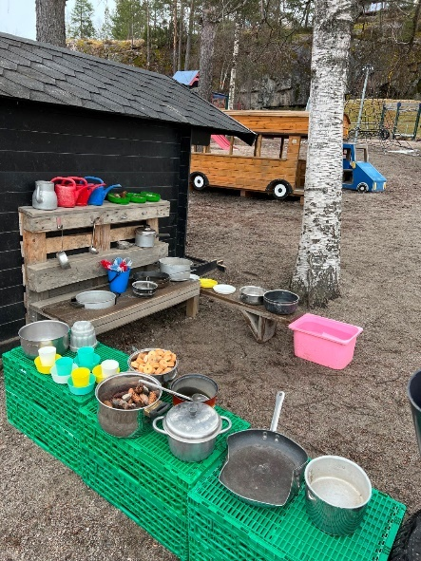
Hausten 2023 starta me eit samarbeid med STYD- kommunikasjon i Tønsberg, som tilbyr kompetanseutvikling i barnehager og skoler. STYD sitt arbeid handlar om å skape inkluderande og psykisk helsefremmande miljø for barn og unge.
Lene Holte og Lene-Marie Monrad-Hole har vært hos oss fleire gonger i løpet av dei to siste åra. Dei har hjelpt oss med å organisere leikemiljøa på avdelingane på ein ny og fleksibel måte. Me vil halde fram med dette arbeidet dette barnehageåret også, og i år vil me sjå nærmare på kva som skal til for å skape ein psykisk helsefremmende barnehage. Me ønskjer å halde fram med arbeidet i å legge opp til fleksible leikemiljø. Leik er nøkkelen til felleskapet, til relasjoner og inkludering. Fordi leik er ein av barns måter å leve på, vere i verden på, og være sammen med andre på, ønskjer me å lage og legge til rette for fleksible og frodige leikemiljø som bringer barn sammen(styd.no). Me ønskjer at barn skal få rom til å sette i gang, styre og strukturere leiken sin sjølv. Personalet skal vere nære og aktive «scenearbeidere» som hjelper barna videre i leiken, og som legger til rette for leik. Me ønskjer også å ha fokus på at leiken trenger ro, og færre avbrytelser.

Organisering av spesialpedagog og PPT sin tilstedeværelse i Midt Telemark kommune

PPT har noko fast tilstedeværelse i barnehagen. Denne tida kan brukas til observasjonar, møter, veiledning av personalet osb.
Andre samarbeidsinnstanser er barnevern og helsestasjon. Barnehagen og desse instansane, samt PPT og spesialpedagog har jamnelege tverrfaglege møter(5 i året) der me kan ta opp ulike saker, drøfte og reflektere. Foreldre kan også inviterast med i desse møta dersom det er behov.
Spesialpedagog Eira Akselberg er dette året i Maurtuva 50% på flyt. Før jul skal ho vere i barnehagen kvar måndag, onsdag og fredag. Etter jul kjem ho til å vere her tysdag og torsdag. Spesialpedagogen skal fungere som ei støtte for barnehagelæraren og avdelingane, og arbeider førebyggande med barn som har utfordingar i høve til språk, leik, relasjonar, grenser, adferd osb.

Overgangar
Når barnet starter i barnehagen
Det å starte i barnehage er ei stor omvelting i barnets liv.
Me i Maurtuva barnehage er opptatt av å gjere denne overgangen så god og trygg som mogleg. Våren før barnet starter i barnehagen har me eit møte for foreldre til nye barn. Der får foreldre informasjon om barnehagen, om tilvenninga, og ein kan lufte både spørsmål og forventningar. Gjennom våren/forsommaren får foreldre og barn tilbod om å besøke avdelinga(spesielt Myggen og Knotten) dei skal starte på mellom 10 og 11 kvar dag. I juni er det besøksdagar og oppstartssamtale. Hensikta med ei slik samtale og besøk er at me i barnehagen skal bli betre kjent med barna og foreldra, og at dei blir kjent med oss.
Tema som blir tatt opp i oppstartssamtala er:
- Den fyrste tida og barnet som person
- Familie og nettverk
- Kvardagen
- Fysisk og psykisk helse
- Grensesetting
- Forventningar
Foreldre styrer sjølv kor lang tid dei tenker tilvenninga i barnehagen skal ta, men i tett dialog med personalet på avdelinga. Me prøver så langt det lar seg gjere å ha ein tilknytningsperson til nye barn den første tida i barnehagen.
Det sendast ut evalueringsskjema til foreldra i oktober der dei svarer på ulike spørsmål om korleis dei synes tilvenningsrutina vår fungerer.

Når barnet skal bytte avdeling
I løpet av åra i barnehagen bytter barnet avdeling fleire gonger. Bytte skjer når nytt barnehageår startar om hausten, men alle foreldre får beskjed om kva for avdeling barnet skal gå på, og kven som skal jobbe der i midten av mai. Pedagogane har overføringssamtaler seg i mellom, slik at viktig informasjon blir overført frå ei avdeling til ei anna.
Me førebur barna gjennom jamlege besøk på avdelinga på våren , men me har eit tett samarbeid mellom avdelingane resten av året også, med felles treffpunkt både i uteleik og i samlingar.
På hovudhuset har me felles inngang, så alle vaksne tek imot alle barn og foreldre, uavhengig av kva for avdeling dei går på. Dette ser me som ein styrke da me føler me kjenner alle barna godt. Dette gjer overgangen mellom avdelingane lettare.

Det siste året i barnehagen, og overgangen til skulen
«Barnehagen skal bidra til at barna kan avslutte barnehagtida på ein god måte, og møte skulen med nysgjerrigheit og tru på eigne evner.»Rammeplanen 2017
I Maurtuva starta me hausten 2017 med eiga avdeling for dei største barna, altså Tusenbein. Dei held til i øvste etasje i hovudbygget. Denne inndelinga ønskjer me å ha så langt det lar seg gjera i høve til størrelsen på kulla.
Det siste halvåret i barnehagen har dei eit besøk til skulen kvar månad saman med dei andre barnehagane i bygda.
Målet er at førskuleborna skal bli kjent med skulen og uteområda skulen brukar, og få eit inntrykk av kva som skjer der. Det er utarbeida eigen plan for dette samarbeidet som ligg på Maurtuva og Midt-Telemark kommune sine heimesider.

Maurtuva sine tradisjonar
FORUT
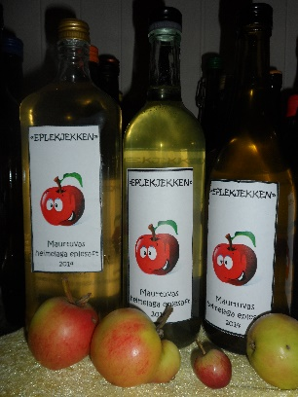
Maurtuva har deltatt i FORUT sin barneaksjon i fleire år. Kvar haust lærer me å kjenne eit land, ein landsby og nokre barn gjennom FORUT sitt pedagogiske opplegg. Historiene og filmane er om barn og familiar som lever i det FN kallar «ekstrem fattigdom». Gjennom denne aksjonen lærer barn i Noreg om barn i andre land. Me avsluttar med foreldrekafé der det er sal av kaffi, sveler, ting me har laga i barnehagen og diverse materiell me bestiller gjennom FORUT. Overskotet sender me til aksjonen. Les meir på.

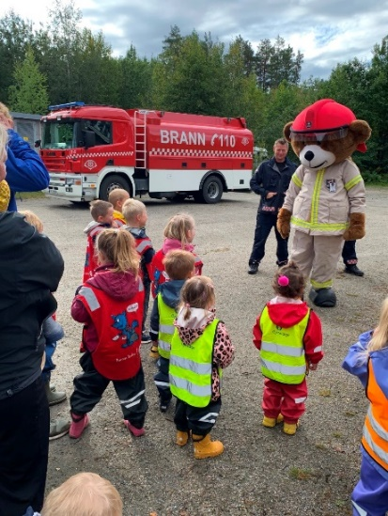

Brannvernsveke
På hausten har me ei veke der me lærer ungane om brannvern. Me brukar eit pedagogisk opplegg frå Norsk Brannvernforening om brannbamsen Bjørnis.

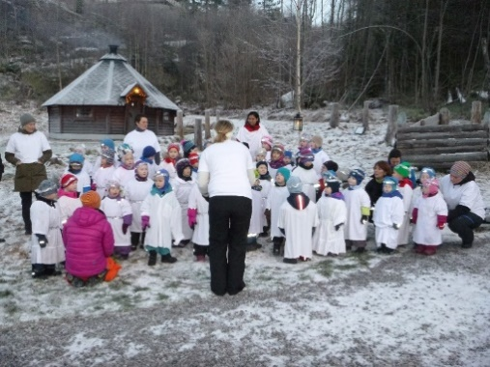
Lucia
Lucia blir markert ute i barnehagen på ettermiddagen med Luciatog, barnekor, lussekattar og gløgg. Alle foreldre og søsken blir invitert.

Nissefest
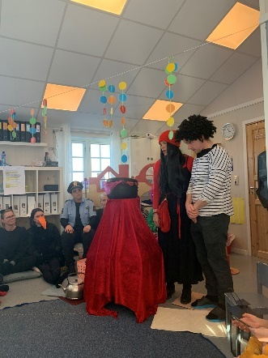
Rett før jul har me nissefest i barnehagen der alle kan kle seg litt «nissete». Me har nissedans, nissesamling og nissegraut.

Karneval
I februar har me karneval i barnehagen, og alle som vil kan kle seg ut. I mange år har ein del av personalgruppa spela teater om Pulverheksa som får besøk for ungane på fellessamlinga. Me dansar samba og har det moro!

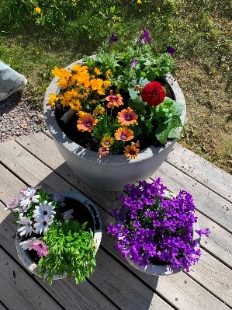
Blomsterfest
I slutten av mai har me Blomsterfest i barnehagen. Ungane tek med seg ein blom/staude eller anna plante denne dagen. Alle planter sin egen blom og me gjer det sommarfint ute i bed og urner. Dei som vil kan pynte seg litt denne dagen, me griller og koser oss ute.

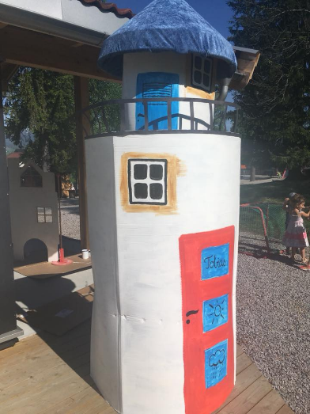
Sommarfest
I slutten av mai/starten av juni kvart år har me sommarfest der me avsluttar året som har gått, og foreldre, søsken og besteforeldre er hjarteleg velkomne. Tusenbein(førskuleavdelinga) har som regel ei teaterførestilling, og barnehagekoret har konsert. Alle foreldre har med seg ein matrett til felles bord, og me koser oss med kaffi og kaker. SU(Samarbeidsutvalet) har ansvar for å rydde og ordne til til denne festen.

Verktøy og metodar
Dette er verktøy og metodar som blir bruka for å dokumentere, vurdere og sikre kvaliteten i Maurtuva barnehage.
1. Barnehagelova og Rammeplanen
2. Årsplan for Maurtuva barnehage 2025-2026
3. Månadsplanar og planer for kvar avdeling
4. Samarbeidsplan for barnehagane og skulane i Bø kommune. Planen er felles for alle barnehagane i Bø og målet med denne er å gje barna ein best mogleg overgang frå barnehage til skule.

5. Handlingsplan for et trygt og godt psykososialt barnehagemiljø i Midt -Telemark kommune.
6. «Barn som bekymrer». En handlingsveileder vi tar i bruk dersom vi er bekymret for et barn. Det finnes også en handlingsveileder for innbyggere. Den finner du her: https://midt-telemark.kommune.no/vare-tjenester/skole/barn-som-bekymrer-handlingsveileder-for-innbyggere/

7. Pedagogiske verktøy:
- Maurtuva er ein Syngende barnehage,
(syngendebarnehage.no) 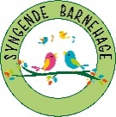
- TRAS (Tidlig registrering av språkutvikling) og ”Alle med” (observasjonsskjema)
- ”Steg for steg” (verktøy for å fremme sosial kompetanse)
- «Psykologisk førstehjelp» (Ei verktøypakke som kan hjelpe barn med å takle vanskelege tankar og situasjonar.)
- ”Venner ” (verktøy for å fremme sosial kompetanse)
- «Inped» (verktøy for å fremme språkutvikling.)
- ”Mattekista” (verktøy for å fremme matematikkforståing)
- ”Snakkepakken” (språkutviklingsverktøy)
- Jegvet.no (læringsressurs om mobbing, vold, overgrep og barns rettigheter)
- Dialogmodellen.no
- Diverse dokumentasjon og barnas perm der
me samlar bilete, teikningar og historier frå deira tid i barnehagen.
8. Samarbeid barnehage/heim
- Besøksdagar før nye barn startar
- Diverse informasjonsskriv
- Oppstarts- og tilvenningsplan
- Månadsplanar og månadsbrev
- Heimeside (maurtuva.barnehage.no)
- Kid Plan
- Dagleg kontakt
- Foreldremøter
- Foreldresamtaler
- SU (samarbeidsutvalet)
- Tavle med informasjon i ganger og på dører.
- Foreldregruppe på Facebook

9. Personalsamarbeid og fagleg utvikling:
- Ped.ledermøter(kvar 14.dag på dagtid).
- Personalmøte og avdelingsmøter(ein gong i månaden på kveldstid)
- Planleggingsdagar (5 dagar i året) 14.og 15.august, 21.november, 2.januar og 15.mai
- Pedagogmøte (3-4 gonger i året på kveldstid)
- Medbestemmelsesmøter med styrer, tillitsvalte og verneombod(4 gonger i året).
- Styremøte (5-6 gonger i året på kveldstid)
- Utviklingssamtaler/fagsamtaler med dei tilsette
- Vidareutdanning og kurs
- Veiledning av personalet
Gjennom desse fora kan me planlegge, dokumentere og vurdere arbeidet i barnehagen.
10.Evaluering og vurdering
Alt arbeid blir evaluert og vurdert undervegs i året på ped.ledermøter, avdelingsmøter og personalmøter. Skriftlege evalueringar blir levert til styrar frå kvar avdeling to gonger i året. Ein etter jul og ein før sommaren.
UDIR si foreldreundersøking blir sendt ut i januar.
Personalet fyller jamleg ut ulike kartleggingsverktøy for å sikre at alle barn blir sett av vaksne(relasjonskartlegging, leikekartlegging).
11. Internkontroll
- Brannvern
- HMS
- PBL Bedrifthelseteneste
- NAV (Maurtuva er IA-bedrift)

Målsetting for internkontrollen
- Å sikre barn og vaksne ein trygg kvardag
- Å hindre arbeidsskader og slitasjeskader
- Å gjere personalet bevisste om dette
- Å hindre ulykker og skader i forhold til barna

12. Samarbeidspartnarar:
- Heimen og foreldra
- Kommunen
- Skulen
- PPT (Pedagogisk-Psykologisk Tenestesenter)
- Barnevernet
- Spesialpedagog
- Helsestasjon

Maurtuvas progresjonsplan ut frå Rammeplanens 7 fagområde
Kommunikasjon,språk og tekst
1-2 år | 3-4 år | 5-6 år
Snakke med barna og benevne det ein ser rundt seg.  Bruk av biletbøker/peikebøker  Songar, rim og regler  Dramatisering av eventyr og bruk av konkretar  Hjelpe barnet og sette ord på følelsar. Tolke barnas kroppspråk  Bruke språket aktivt gjennom leik og aktivitetar.  Benevne det me gjer i til dømes garderodesituasjon., matsit., stellesit. | Lese lengre bøker med barna. Stoppe opp og forklare ord og bekrep. Opne opp for barns spørsmål og tankar medan me les.  Lære songar utenat og synge med.  Kjenne på rytmen i språket  Lytte til eventyr og forteljingar  Utvikle evna til rolleleik  Hjelpe barnet og sette ord på følelsar  Spille spill  Få kjennskap til digitale verktøy | Oppleve glede og spenning ved høgtlesning. Øve på å lytte.  Rim og regler  Bruke digitale verktøy  Trene på å ta ordet og gi frå seg ordet. Lytte til andre og vente på tur.  Bruke språket til å skape relasjonar og delta i leik. Øve på å bruke språket til å løyse konflikter. Invitere til samtaler der barna får fortelje, undre seg og stille spørsmål.
Kropp, rørsle, mat og helse
1-2 år | 3-4 år | 5-6 år
Grovmotoriske og finmotoriske aktivitetar med støtte av vaksne  Bli kjent med barnehagens uteområde  Gå små turar i nærområdet  Øve på handvask  Bevege seg på ulikt underlag  Oppleve god atmosfære rundt måltid. Oppfordre barna til å smake. Vere med/sjå på når me lager mat.  Benevne ulike kroppsdelar, bli kjent med kroppen | Turar  Bruk av nærmiljø og uteområde  Vidareutvikle motoriske ferdigheiter  Hygiene  Bli kjent med kroppen  La barna vere med å dekke bordet, lage mat osb.  Oppleve god atmosfære rundt måltid | Gå lengre turar og bruke nærområdet  Vanntilvenning for førskulebarna i Gullbring  Hygiene  Utvikle forståing for kroppens funksjoner  Lære seg å ha respekt for andre sine grenser. Få positiv oppfatning av seg sjølv og bli kjent med eigne følelsar.  La barna utfordre seg sjølv i å vurdere og meistre leik gjennom kroppslege utfordringar.
Kunst, kultur og kreativitet
1-2 år | 3-4 år | 5-6 år
Formidle eventyr, enkel dramatisering og kulturformidling  Få erfaring med ulike material og ulike formingsaktiviteter  Bli kjent med namn på ulike farger. | Få kjennskap og erfaring med ulikt formingsmateriell  Finmotoriske aktiviteter  Uttrykke seg gjennom drama, sang og musikk  Legge til rette for rolleleik, drama, utkledning.  Besøk av rikskonsertane og ulike tater  Bruke nærmiljøet aktivt og besøke steder som formidlar kultur.  Kunne fleire farger. | Stimulere til kreativitet, fantasi og skaparglede.  Bli kjent med ulike formingsteknikkar og variert materiale.  Erfaring med å lage og øve til teater, konserter osb.  Øve på meir avansert teikning  Besøk av rikskonsertane og ulike teater, besøk til kyrkja til jul.  Lære om folkemusikk og dans.
Natur, miljø og teknologi
1-2 år | 3-4 år | 5-6 år
 | Følge og få erfaringar med naturen, med været og med dei ulike årstidene.  Undre seg saman med barna.  Begynnande kunnskap om kildesortering og korleis me kan ta vare på miljøet.  Barna får kjennskap til dyr, insekt og blomster som er naturlig i nærområdet. | Følge og få erfaringar med naturen, med været og med dei ulike årstidene.  Gjere seg erfaringar med korleis vær og vind påverkar både menneske og dyr.  Bruke digitale verktøy for å utforske ulike tema innan dette fagområdet.  Fokusere på gjenbruk. Introdusere barna for miljøvern.  Barna kan presenterast for meir faktainformasjon enn tidlegare.  Utvikle respekt og gryande forståing for korleis dei kan ta vare på naturen.
  Stimulere barnas nysgjerrigheit
  Få erfaring med ulikt vær og årstider
  Bli kjent med ulike dyr.
  Undre seg samen med barna over dei små tinga i naturen og på tur i skogen.
  Være med på å plante, så og hauste
Etikk, religion og filosofi.
1-2 år | 3-4 år | 5-6 år
Barna skal oppleve gode rollemodeller som viser omsorg og anerkjennelse, og samtidig utvikle si eiga evne til empati og omsorg  Få erfaringar med våre høgtider som jul og påske | Utvikle evna til sosialt samspel og det å ta omsyn til andre med god vaksenstøtte og gode rollemodellar  Barna skal lære om empati og bli bevisst på at eigne handlingar påverkar andre.  Barna skal bli kjent med ulike kulturar, høgtider og tradisjonar. | Bidra til at barna lærer å utvikle toleranse og respekt  Korleis kan du vere ein god venn?  Undre seg saman over filosofiske spørsmål.  Fokus på at man er bra akkurat slik man er!  Få kjennskap til grunnleggjande verdiar i kristen og humanetisk arv og tradisjon, og bli kjent med religionar og livssyn som er representerte i barnehagen
Nærmiljø og samfunn
1-2 år | 3-4 år | 5-6 år
Barna skal få erfaringar med at det er trygt å vere i barnehagen.  Barna skal bli kjent både ute og inne i barnehagen, og få ein begynnande kjennskap til nærområde vårt. | Utvide kjennskapen til nærmiljøet rundt oss(skogen, biblioteket, Gullbring osb).  Barna skal erfare at me er like mykje verdt uavhengig av kjønn.  Utvikle forståing for tradisjonar og skikkar.  Bli kjent med at samane er Noregs urfolk. | Auke kunnskapen om nærmiljøet vårt. Til dømes tur til Bø Museum, kyrkja, biblioteket, husa til barna.  Bli kjent med lokalhistorie, tradisjonar, levemåtar osb. Utvikle forståing for tradisjonar og skikkar. Markere samefolkets dag.  Barn skal erfare at deira meinig teller sjølv om det ikkje alltid blir slik dei kunne tenkt seg.  Bli kjent med skuleveg og skulen, både uteområde og klasserom.
Mengd, rom og form.
1-2 år | 3-4 år | 5-6 år
Konstruksjonsleik, enkle puslespel  Gjere erfaringar med «stor og liten».  Lære å orientere seg og bli kjent i barnehagen.  Me bruker enkle tallremser.  Me bruker tall og teljing i situasjonar der det er naturleg. Til dømes når me fortel eventyret om dei tre bukkane bruse. | Utforske og undre seg over korleis ting heng saman i naturen, samfunnet og i universet.  Bruke spel, konstruksjonsleik, puslespill, perling og teikning.  Kjenne talla opp til 10  Øve på å kjenne til vekedagar, månader og årstidene.  Få kjennskap til bokstaver og tall og ulike former som sirkel, trekant og firkant. | Utforske og undre seg over korleis ting heng saman i naturen, samfunnet og i universet.  Lære seg forskjellen på minst og størst, på lang og kort, på høg og låg, på retningar osb.  Leike med tall, fargar, former, mønster osb.  Kjenne til tidsbegrep som i går, i morgon osb.  Kjenne namnet på vekedagane og etterkvart kunne rekkefølga.  Utvikle forståing for samanhengen mellom tall og mengde.
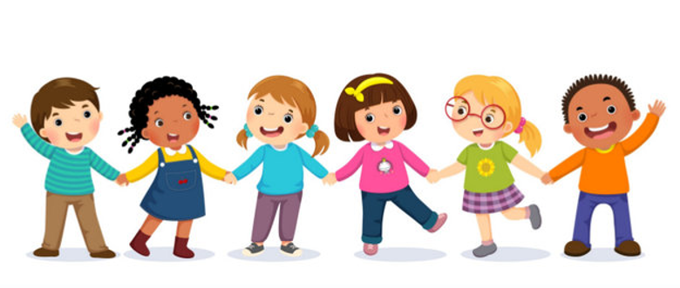

Barnehagerute 2025-2026
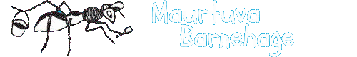
Månad | Kva skjer? | Viktige datoar:
August | Plandagar  Første dag for nye barn | 14.aug og 15.aug  Måndag 18.aug.
September | Foreldremøte  Haustdugnad | 23.sept.kl.16-20
Oktober | Forutveker | Veke 42 og 43  Foreldrekafé fred.24(FN-dagen)
November | PLANDAG | Fredag 21.nov.
Desember | Luciamarkering  Nissefest  Barnehagen held stengt i romjula | Fred.12.  24.des-4.jan(bhg.stengt)
Januar | Plandagar  Første dag etter jul | Fred.2.  Mand.5
Februar | Karneval
Mars | Søknadsfrist for barnehageopptak, og frist for å gjere endingar på eksisterande plasser. | 1.mars
April | Påske  Årsmøte og vårdugnad | Stengt 2.3.og 6.  21.april kl.16-20
Mai | 1.mai  Kristi Himmelfartsdag  Plandag  2.pinsedag | fredag.1.mai (stengt)  Tors.15.  Fred.16.(bhg.stengt)  Mand.25.
Juni | Sommarfest
Juli | Feriestengt | Veke 29,30 og 31

Maurtuva barnehage
Kåsinvegen 16
3801 Bø

E-post:post@maurtuva.no
Heimeside: www.maurtuva.barnehage.no
Telefon:
Styrer(Aslaug Marie Momrak Langkås):91524392
Tusenbein:47978882
Grasshoppa:47978883
Marihøna:47978884
Knotten:47978885
Myggen:47978886

